# Аннотация

Дипломный проект посвящен разработке и реализации программного продукта «Платформа для обучения программированию на Java».

В первом разделе описаны цель и назначение проекта, а также предметная область разрабатываемой системы.

Во втором разделе поясняется выбор жизненного цикла проекта, проводиться анализ предметной области и сформулированы требования к разрабатываемому программному продукту.

В третьем разделе дается краткая характеристика средств разработки, таких как: языки программирования, фреймворки, средства управления базами данных и т. д.

В четвертом разделе описывается этап проектирования и разработки программного продукта, так используемый фреймворх дает возможность выполнять эти этапы одновременно.

В пятом разделе приведено руководство пользователя по использованию программного продукта. Даётся пояснения, какие действия необходимо совершить перед развёртыванием проекта, какой функционал имеют пользователи с разными правами доступа.

В шестом разделе произведен расчет себестоимости создания программного продукта.

В седьмом разделе рассматривается охрана труда работников на рабочем месте. Описываться вредные воздействия ионизирующего излучения и актуальность этой темы. Сделаны выводы и сформулированы предложения.

Объем пояснительной записки составляет 202 листов и содержит 7 таблиц, 49 рисунка, 16 формул, 25 источников литературы.

**СОДЕРЖАНИЕ**

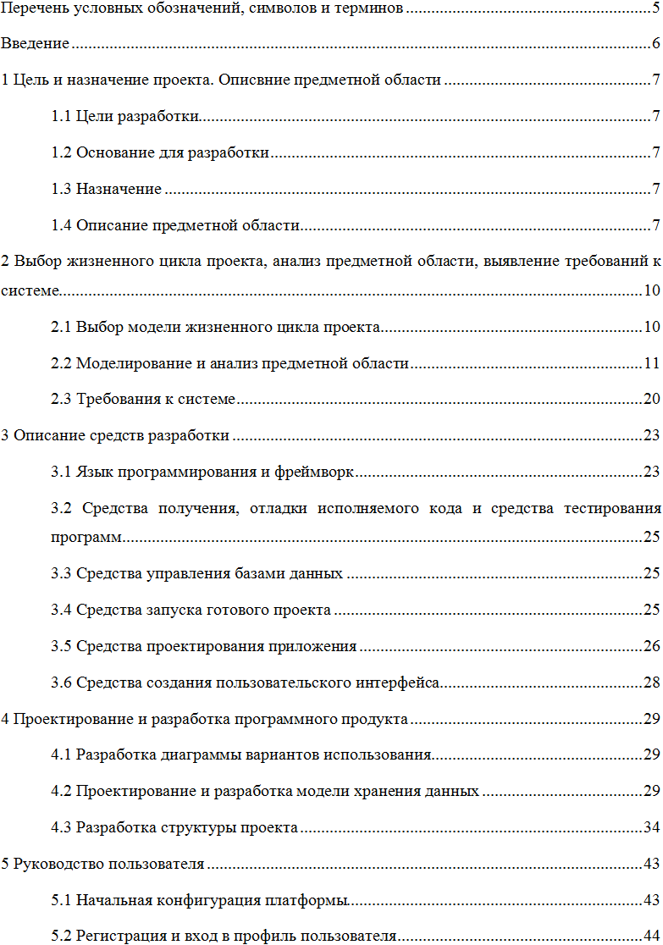

5.3 Функционал администратора 46

5.4 Функционал преподавателя 47

5.5 Функционал пользователя 54

6 Технико-экономическое обоснование 58

6.1 Краткая характеристика разрабатываемой системы 58

6.2 Расчет себестоимости и цены программного продукта 58

7 Охрана труда 66

7.1 Организация системы управления охраной труда на предприятии 66

7.2 Идентификация и анализ вредных и опасных факторов 67

7.3 Организационные, технологические и иные решения по устранению опасных и вредных факторов 69

7.4 Ионизирующие излучения 72

7.5 Выводы и предложения 75

Заключение 76

Список использованных источников 77

Приложение А 79

Приложение Б 82

Приложение В 86

Приложение Г 87

Приложение Д 193